Objet d’étude : la poésie

LES FIGURES DE RHETORIQUE

Le chiasme du grec χιασμός : khiasmós (disposition en croix, croisement) provenant de la lettre grecque khi (« X ») en forme de croix, consiste en un croisement d'éléments dans une phrase ou dans un ensemble de phrases (modèle ABBA).
Il donne du rythme à une phrase ou a pour effet d’établir des parallèles. Le chiasme peut aussi souligner l'union de deux réalités ou renforcer une antithèse dans une phrase.

- Ayant le feu pour père, et pour mère la cendre. » (Agrippa d'Aubigné, type lexical/lexical – deux substantifs – père / mère- feu/cendre)
- « La neige fait au nord ce qu'au sud fait le sable. » (Victor Hugo, type analogique/antithétique)
- « Les désespoirs sont morts, et mortes les douleurs. » (Albert Samain, type lexical – adjectifs et substantifs))
- « Et l'on voit de la flamme aux yeux des jeunes gens. Mais dans l'œil du vieillard on voit de la lumière. » (Victor Hugo, type lexical/lexical, avec gradation)
- « Je ne songeais pas à Rose ; Rose au bois vint avec moi. » (Victor Hugo, type synonyme)
- « Un roi chantait en bas, en haut mourait un dieu. » (Victor Hugo, type analogique/antithétique)
- « Aux espoirs indéfinis, aux charmantes inquiétudes. » (Maupassant, type antithétique/grammatical)
- « Ils ne mouraient pas tous, mais tous étaient frappés » (Jean de La Fontaine, Les animaux malades de la Peste, type lexical – tous/pronom – mourir- être frappé verbe )
- « La beauté sur les fronts, dans les cœurs la pensée » (Victor Hugo, Melancholia, type analogique/lexical - deux substantifs)
- « Le matin est neuf, neuf est le soir » (Robert Desnos, "Demain", type antithétique)
- « Elle à demi vivante et moi mort à demi. » (Victor Hugo, type antithétique)

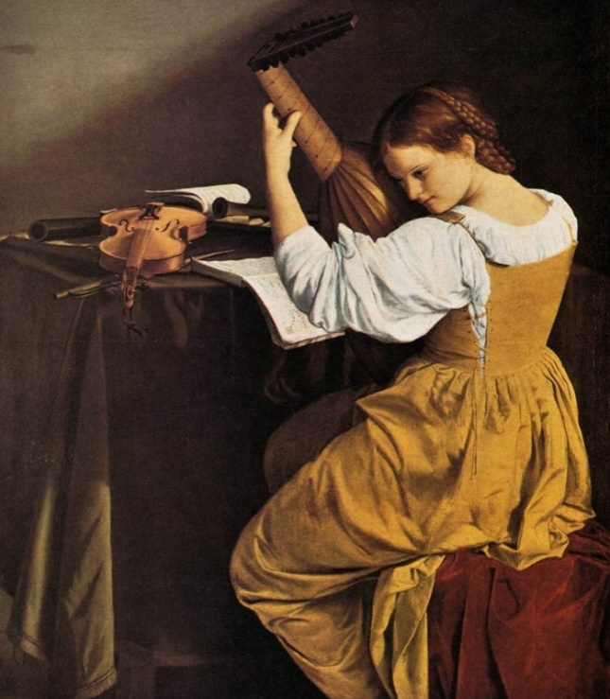

Alfred de Musset Le fils du Titien*

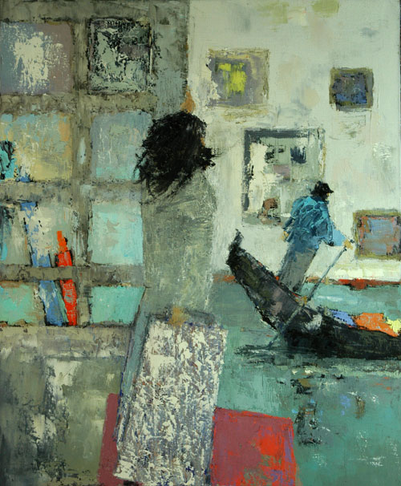
Lorsque j’ai lu Pétrarque, étant encore enfant,
J’ai souhaité d’avoir quelque gloire en partage.
Il aimait en poète et chantait en amant ;
De la langue des dieux lui seul sut faire usage.

Lui seul eut le secret de saisir au passage
Les battements d’un cœur qui durent un moment,
Et riche d’un sourire, il en gravait l’image
Du bout d’un stylet d’or sur un pur diamant.

O vous qui m’adressez une parole amie,
Qui l’écrivez hier et l’oublierez demain,
Souvenez-vous de moi qui vous en remercie.

J’ai le cœur de Pétrarque et n’ai point son génie ;
Je ne puis ici-bas que donner en chemin
Ma main à qui m’appelle, à qui m’aime ma vie.
Georges Roudneff, la belle inconnue

Rouge : anaphore

Vert : répétition

bleu : les parallélismes

En mauve : le chiasme

Orange : le relatif qui donne du rythme

O vous : apostrophe

Ma main à qui m’appelle A qui m’aime ma vie ma main/ ma vie m’aime/m’appelle

Type lexical

Qui l’écrivez hier et l’oublierez demain est un parallélisme. On peut en faire un chiasme :

« qui l’écrivez hier et demain l’oublierez »

Le rythme est régulier pendant le premier quatrain (soutenu en particulier par les parallélismes.

Les deux premiers vers du second quatrain suivent un enjambement qui allonge le rythme, il est suivi par un second enjambement.

Le premier tercet repend le rythme régulier soutenu encore une fois par le parallélisme.

Le dernier tercet quant à lui présente un rythme régulier pendant les deux premier vers, mais du 2éme au 3ém vers, on a un enjambement qui allonge le rythme, tout en le maintenant d’une grande régularité grâce au chiasme.

Le sonnet est en alexandrin.

Pétrarque est le grand poète latin qui a marqué la renaissance humaniste et toute la poésie du XVe et XVIème siècle. Erudit, il se présente dans son Canzionere, comme une sorte de Janus regardant à la fois vers le passé et vers l’avenir, l’antiquité et la chrétienté, la frivolité et le recueillement, le lyrisme et l’érudition, véritable icône de l’idéal intellectuel de son siècle.

Musset dans ce poème se compare à lui sans s’y égaler, pause romantique par excellence. Il lui rend hommage (lui seul, lui seul) tout en donnant libre cours aux épanchements lyriques propres à sa poésie.

COMMENTAIRE COMPOSE

Eléments pour la rédaction du commentaire

- Une « posture » romantique
Qui consiste à faire semblant de ne pas se comparer à Pétrarque (« quelque gloire », lui seul, j’ai son cœur mais pas son génie).
Et à chanter l’amour en en voyant déjà la fin
Le lyrisme romantique traditionnel
- Le parallélisme entre l’amour et la poésie
Aimer en poète et chanter en amant, c’est en effet l’amour qui nourrit l’inspiration poétique de Musset.
Trois personnes dans un sonnet : la voix poétique, le « je » du poète (j’ai lu, j’ai souhaité, j’ai le cœur, je ne puis…). Ce je s’oppose à un « lui seul – deux occurrences-, et à un « Vous » très emphatique « O vous » qui, l’écrivez… Et ce pronom relatif qu’on retrouve au dernier vers et qui semble renvoyer à une personne indéterminé s’adresse en réalité à ce « vous » précis. Et déjà oublieux.
Le poète s’adresse à ce « vous » au présent. Tandis qu’il parle au passé (j’ai lu, j’ai souhaité, il eut…). Le présent semble le temps de l’amour, le passé le temps de la poésie. Mais le « souvenez-vous » fait basculer dans le passé un présent qui est déjà déploré.
- Pétrarque/Musset : un éloge du poète italien
Une gémellité rêvée, symbolique (mais amoindrie par l e « je n’ai point son génie »)
Un hymne à Pétrarque et un sonnet « pétrarquisant ». ; travaillé dans le style, la pose, le thème.

Sous la pose romantique, une détresse et un désenchantement perceptible, et le sentiment que l’amour ne peut qu’être éphémère et qu’il ne peut égaler le poète qu’il admire et à qui il rend hommage. En même temps qu’il s’agit d’une invitation à l’amour d’un cœur pessimiste qui en voit déjà la fin.

